Санкт-Петербургский политехнический университет Петра Великого

Институт машиностроения, материалов и транспорта

Высшая школа автоматизации и робототехники

**ОТЧЁТ ПО ПРАКТИЧЕСКОМУ ЗАДАНИЮ №4**

**Разработка нечёткой системы управления тележкой мостового крана**

Выполнил

студент гр. 3331506/60401 <*подпись*> Д.Д. Сидоренко

Руководитель

старший преподаватель <*подпись*> Э.А. Абросимов

«5» ноября 2021 г.

Санкт-Петербург

2021

Цель

Изучение особенностей разработки нечётких регуляторов. Синтез simulink-модели нечёткой системы управления тележкой мостового крана и её исследование.

Вариант задания



Структурная схема исследуемой системы управления

В рамках работы предоставлена модель в Simulink, представленная на рисунке 1.

Рисунок 1 – Структурная схема системы управления

Мной был добавлен вывод переменных v, fi и w.

Уравнения динамики объекта управления в развернутом виде

Графики функций принадлежности термов входных и выходных переменных нечёткого регулятора, которые соответствуют наилучшему качеству переходного процесса

На рисунках 2, 3 и 4 представлен график принадлежности входных и выходных терм, соответствующие наилучшему качеству переходного процесса.

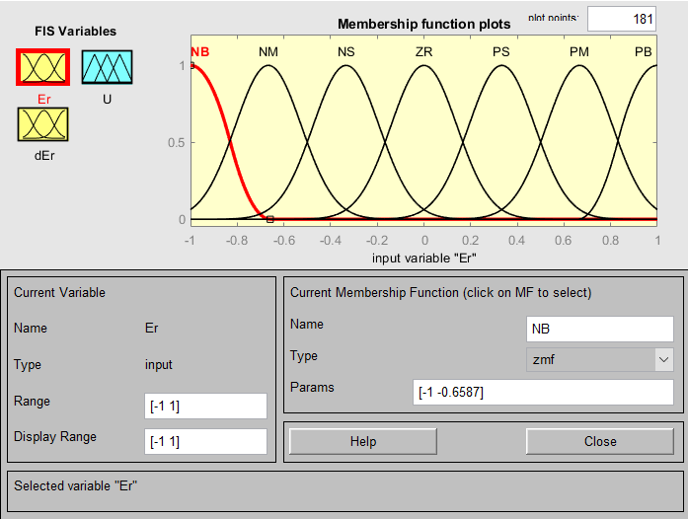

Рисунок – график входного терма ошибка координаты

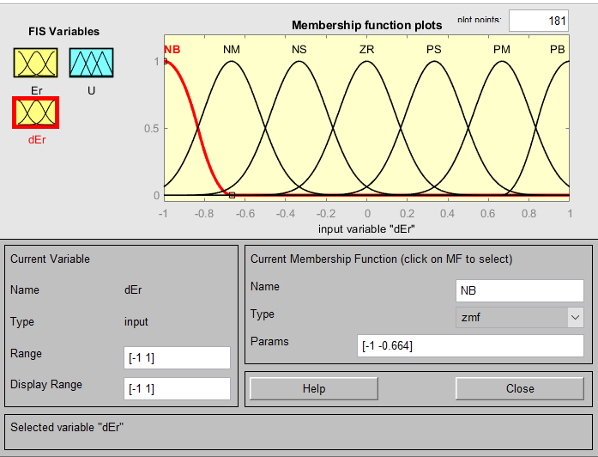

Рисунок – график входного терма производная ошибки координаты

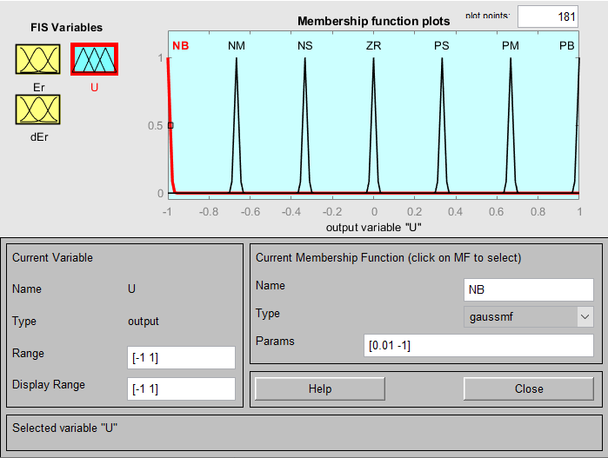

Рисунок – График выходного терма управляющего сигнала

База правил нечеткого регулятора

База правил после изменения нечеткого регулятора представлена на рисунке 5

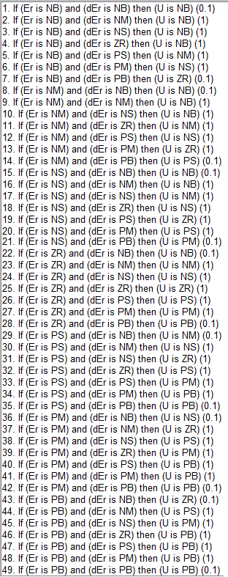

Рисунок - -База правил

Для улучшения качества регулятора, а также для устранения перерегулирования мной были измены веса некоторых правил. Так веса правила с максимальной и минимальной производной ошибки были изменены на 0.1.

Поверхности «входы-выходы» регулятора

На рисунке 6 представлена поверхность вход-выход

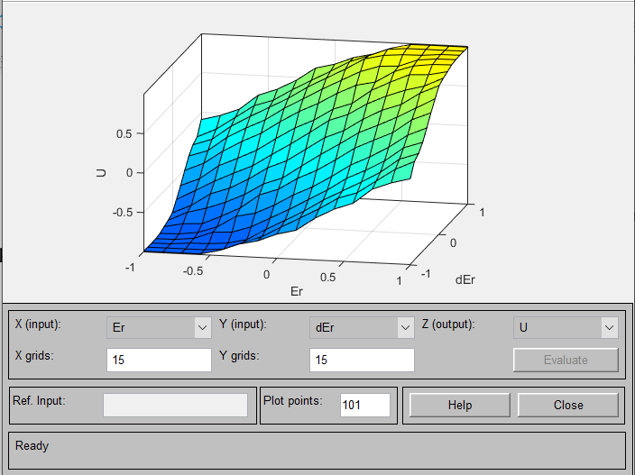Рисунок –Поверхность ввод-вывод

Для оценки переходного процесса и увеличения числа экспериментов в данной работе было сокращено время моделирования до 70 секунд. На рисунке 7 представлен график получившегося переходного процесса

Рисунок - график получившегося переходного процесса

На рисунке 8 представлена поверхность с изначальными весами правил

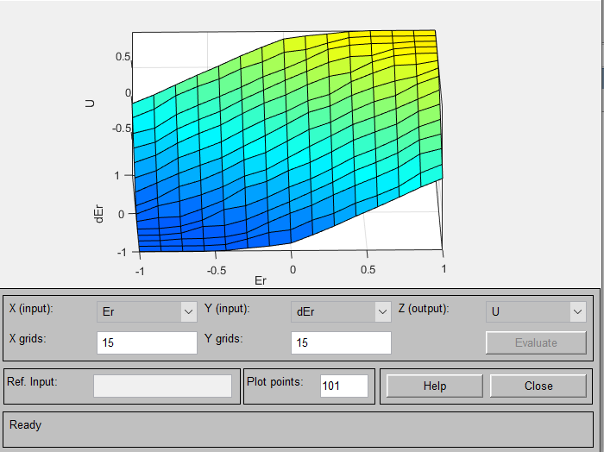

Рисунок - поверхность вход-выход с изначальными весами правил

Как видно из рисунка 8 поверхность с изначальными весами немного глаже, чем поверхность с измененными весами. Но визуально переходный процесс лучше с измененными коэффициентами.

На рисунке 9 представлен график переходного процесса с изначальными весами правил

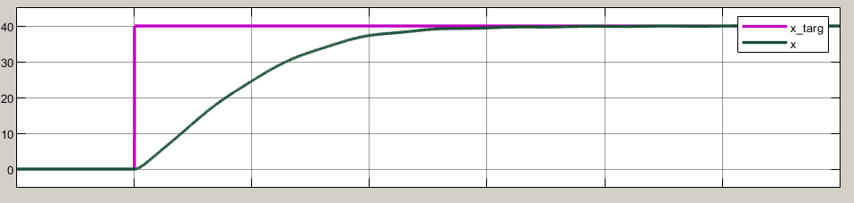

Рисунок – График переходного процесса с изначальными правилами

На рисунке 10 представлена поверхность ввод-вывод для треугольных графиков принадлежности входных переменных. На рисунке 11 представлен график переходного процесса для поверхности с треугольными термами.

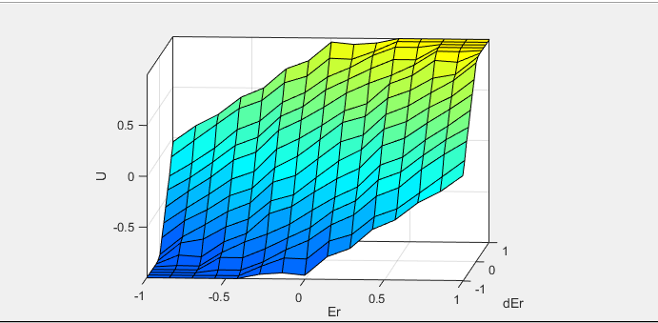Рисунок – Поверхность ввод-вывод для треуголный функций принадлежности

Как видно из рисунка 10 при использовании треугольных терм поверхность ввода-вывода получается с локальными острыми буграми.

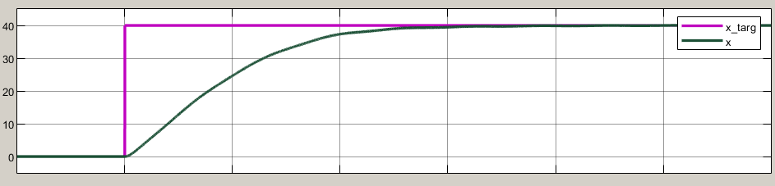

Рисунок - график переходного процесс для треугольных терм

Масштабирующие коэффициенты KEr, KdEr и KU не влияют на поверхность вход-выход. Далее будут приводиться только графики переходных процессов, в зависимости от исследуемых параметров. Коэффициент KEr был изменен с 1/40 на 1/2. График переходного процесса с коэффициентом KEr = 1/2 представлен на рисунке 12. Коэффициент KdEr был изменен с 1/3 на 3. График переходного процесса с коэффициентом KdEr = 1/2 представлен на рисунке 13. Коэффициент KU был изменен с 40 на 4. График переходного процесса с коэффициентом KU = 4 представлен на рисунке 14.

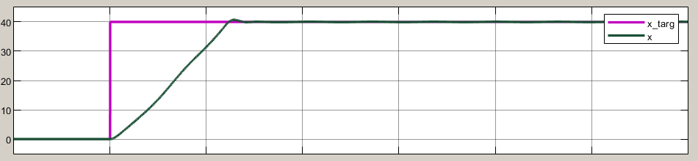

Рисунок - График переходного процесса для KEr = 1/2

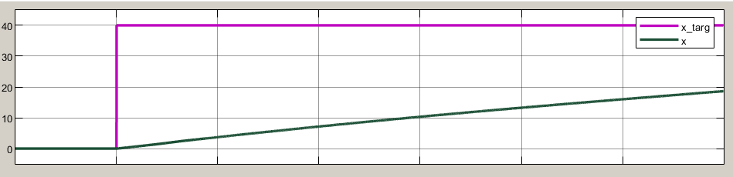

Рисунок - График переходного процесса для KdEr = 3

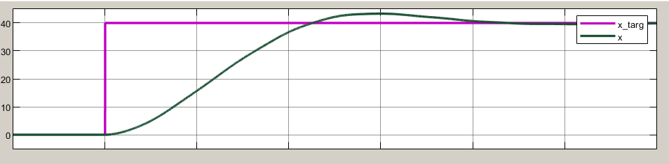

Рисунок - График переходного процесса для KU = 4

Как видно из рисунков 12 – 14 увеличение коэффициента KEr приводит к незначительному уменьшению времени переходного процесса, увеличение коэффициента KdEr приводит к значительному увеличению времени переходного процесса, регулятор не успевает отработать заданное воздействие, уменьшение коэффициента KU приводит к появлению перерегулирования.

Полные графики переходного процесса

Полные графики переходного процесса для наилучшего случае приведены на рисунке 15

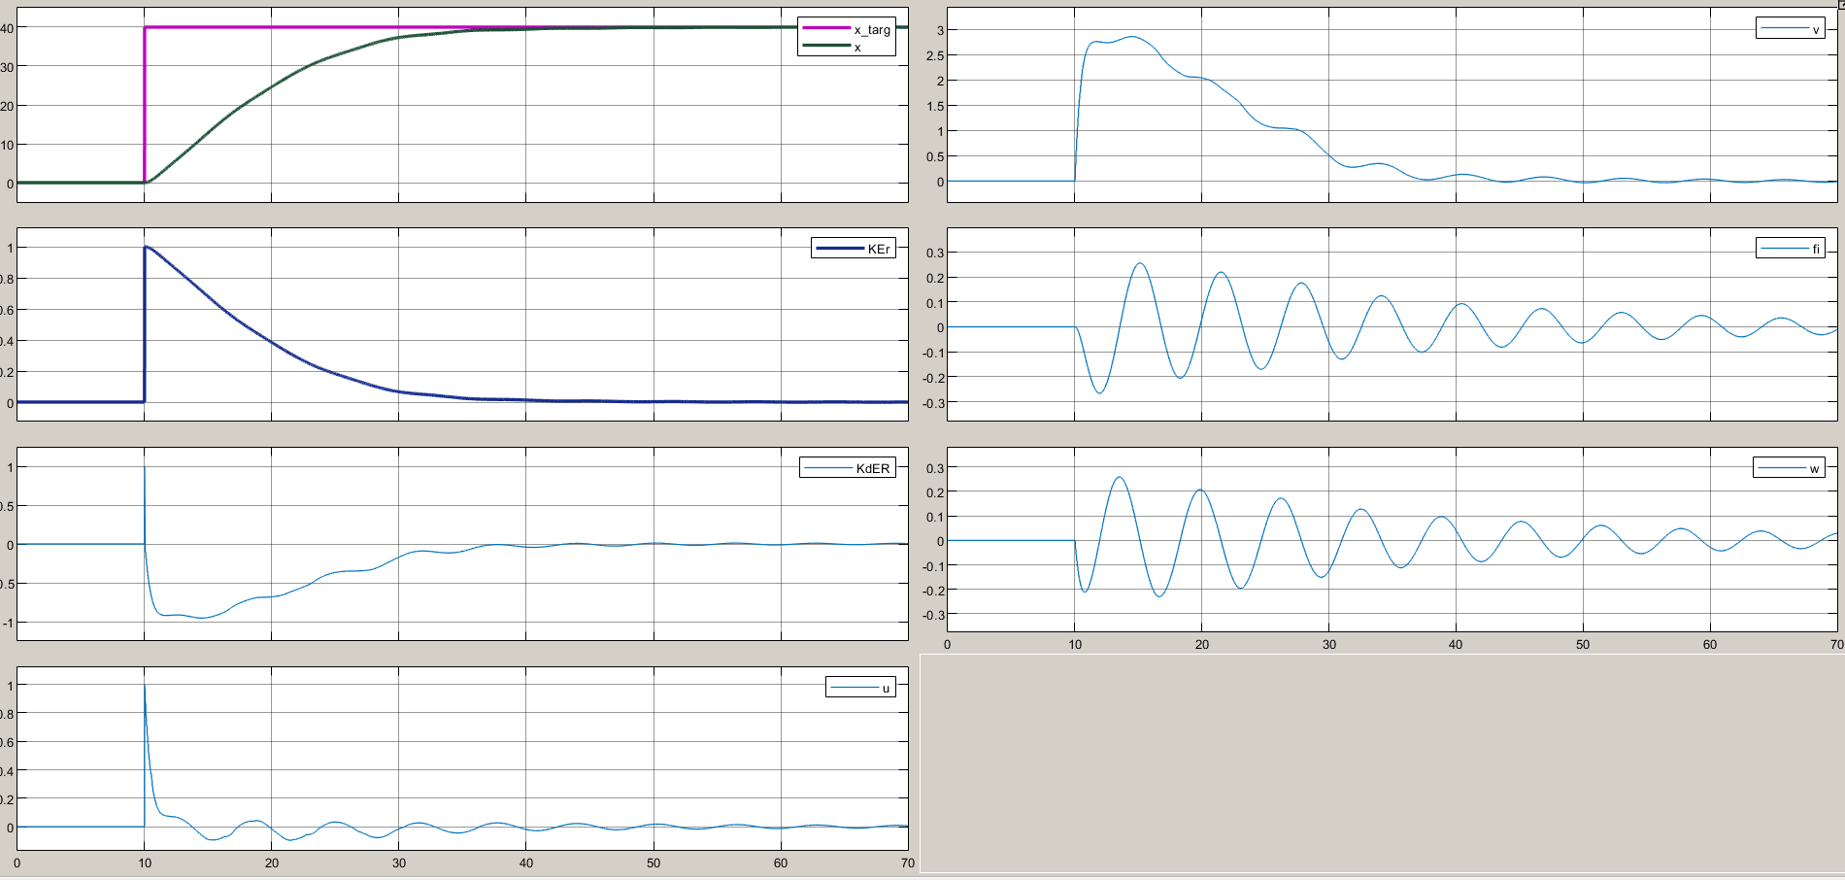

Рисунок - Полные графики переходного процесса

Вывод

В данной работе произведено изучение особенностей разработки нечётких регуляторов. Так же в рамках работы был произведен синтез simulink-модели нечёткой системы управления тележкой мостового крана и её исследование.